
การออกแบบหน่วยการเรียนรู้ตามแนวทางของ Backward Design
หน่วยการเรียนรู้ที่ ๓ เรื่อง ทันข่าวเหตุการณ์
รหัส-ชื่อรายวิชา ท ๑๒๑   กลุ่มสาระการเรียนรู้ภาษาไทย
ชั้นประถมศึกษาปีที่ ๒ ภาคเรียนที่ ๑ เวลาเรียน ๕ ชั่วโมง
ผู้สอน ............................................................. โรงเรียน .................................................

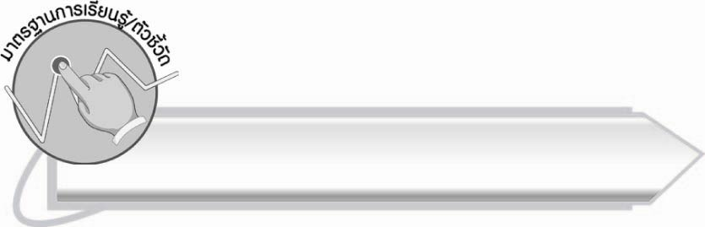
มาตรฐานการเรียนรู้/ตัวชี้วัด

มาตรฐานการเรียนรู้
มาตรฐาน ท ๑.๑ ใช้กระบวนการอ่านสร้างความรู้และความคิดเพื่อนำไปใช้ตัดสินใจแก้ปัญหาในการดำเนินชีวิต และมีนิสัยรักการอ่าน
ตัวชี้วัด
ท ๑.๑ ป. ๒/๑ อ่านออกเสียงคำ คำคล้องจอง ข้อความ และบทร้อยกรองง่าย ๆ ได้ถูกต้อง
ท ๑.๑ ป. ๒/๒ อธิบายความหมายของคำและข้อความที่อ่าน
ท ๑.๑ ป. ๒/๔ ระบุใจความสำคัญและรายละเอียดจากเรื่องที่อ่าน
ท ๑.๑ ป. ๒/๖ อ่านหนังสือตามความสนใจอย่างสม่ำเสมอและนำเสนอเรื่องที่อ่าน
ท ๑.๑ ป. ๒/๘ มีมารยาทในการอ่าน

มาตรฐานการเรียนรู้
มาตรฐาน ท ๕.๑ เข้าใจและแสดงความคิดเห็น วิจารณ์วรรณคดีและวรรณกรรมไทย
อย่างเห็นคุณค่าและนำมาประยุกต์ใช้ในชีวิตจริง
ตัวชี้วัด
ท ๕.๑ ป. ๒/๑ ระบุข้อคิดที่ได้จากการอ่านหรือการฟังวรรณกรรมสำหรับเด็กเพื่อนำไปใช้ในชีวิตประจำวัน
ท ๕.๒ ป. ๒/๒ ร้องบทร้องเล่นสำหรับเด็กในท้องถิ่น
ท ๕.๑ ป. ๒/๓ ท่องจำบทอาขยานตามที่กำหนดและบทร้อยกรองที่มีคุณค่าตามความสนใจ

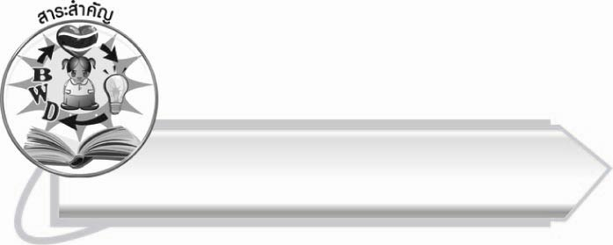
สาระสำคัญ

๑. การระบุใจความสำคัญของเรื่องที่อ่าน ทำให้มีประสิทธิภาพในการอ่าน
๒. ผู้ที่ติดตามข่าวอยู่เสมอจะมีความรอบรู้และทันเหตุการณ์
๓. การอ่านอย่างสม่ำเสมอเป็นการปลูกฝังนิสัยรักการอ่านและช่วยพัฒนาความคิด
๔. การท่องจำบทอาขยานเพื่อฝึกความจำและให้ข้อคิดไปใช้ในชีวิตประจำวัน
๕. การละเล่นของไทยนอกจากได้รับความสนุกสนานแล้วยังเป็นการเล่นที่ประหยัด และฝึกให้ผู้เล่นได้เคลื่อนไหวร่างกาย เป็นคนมีปฏิภาณไหวพริบและช่างสังเกต

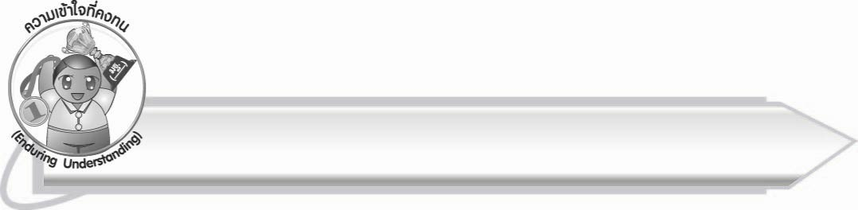
ความเข้าใจที่คงทน (Enduring Understanding)

นักเรียนสามารถสรุปได้ว่า
๑. การระบุใจความสำคัญของเรื่องที่อ่าน ทำให้มีประสิทธิภาพในการอ่าน
๒. ผู้ที่ติดตามข่าวอยู่เสมอจะมีความรอบรู้และทันเหตุการณ์
๓. การอ่านอย่างสม่ำเสมอเป็นการปลูกฝังนิสัยรักการอ่านและช่วยพัฒนาความคิด
๔. การท่องจำบทอาขยานเพื่อฝึกความจำและให้ข้อคิดไปใช้ในชีวิตประจำวัน
๕. การละเล่นของไทยนอกจากได้รับความสนุกสนานแล้วยังเป็นการเล่นที่ประหยัด และฝึกให้ผู้เล่นได้เคลื่อนไหวร่างกาย เป็นคนมีปฏิภาณไหวพริบและช่างสังเกต

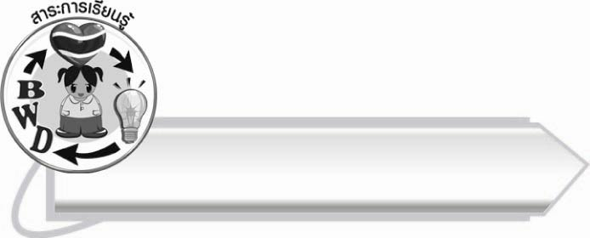
สาระการเรียนรู้

๑. การอ่านเรื่องทันข่าวเหตุการณ์
๒. ข่าวและเหตุการณ์สำคัญ
๓. การเลือกอ่านหนังสือตามความสนใจ
๔. บทอาขยาน “กาดำ”
๕. การละเล่นกาฟักไข่


สมรรถนะสำคัญของผู้เรียน

๑. ความสามารถในการสื่อสาร
- ทักษะการอ่าน
- ทักษะการเขียน
- ทักษะการฟัง การดู และการพูด
๒. ความสามารถในการคิด
- การให้เหตุผล
- การวิเคราะห์
- การสังเคราะห์
- การจัดระบบความคิดเป็นแผนภาพ
- การประยุกต์/การปรับปรุง
- การสรุปความรู้
- การประเมินค่า
๓. ความสามารถในการแก้ปัญหา
๔. ความสามารถในการใช้ทักษะชีวิต
๕. ความสามารถในการใช้เทคโนโลยี


คุณลักษณะอันพึงประสงค์

ใฝ่เรียนรู้
ตัวชี้วัดที่ ๔.๒ แสวงหาความรู้จากแหล่งเรียนรู้ต่าง ๆ ทั้งภายในและภายนอก
โรงเรียน ด้วยการเลือกใช้สื่ออย่างเหมาะสม บันทึกความรู้
วิเคราะห์ สรุปเป็นองค์ความรู้ และสามารถนำไปใช้ใน
ชีวิตประจำวันได้

รักความเป็นไทย
ตัวชี้วัดที่ ๗.๑ ภาคภูมิใจในขนบธรรมเนียมประเพณี ศิลปะ วัฒนธรรมไทย
และมีความกตัญญูกตเวที
มีจิตสาธารณะ
ตัวชี้วัดที่ ๘.๑ ช่วยเหลือผู้อื่นด้วยความเต็มใจและพึงพอใจ โดยไม่หวังสิ่งตอบแทน
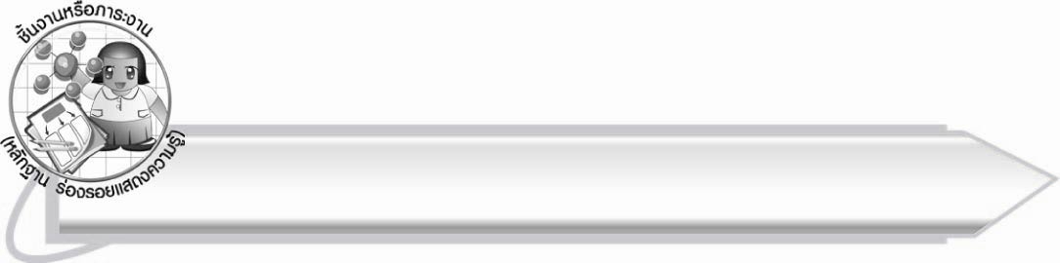

ชิ้นงานหรือภาระงาน (หลักฐาน ร่องรอยแสดงความรู้)

๑. ใบงานที่ ๓๙ เรื่อง การระบุใจความสำคัญและรายละเอียดจากเรื่องที่อ่าน
๒. กิจกรรมการเลือกอ่านหนังสือตามความสนใจและนำเสนอเรื่องที่อ่าน
๓. กิจกรรมการท่องจำบทอาขยาน

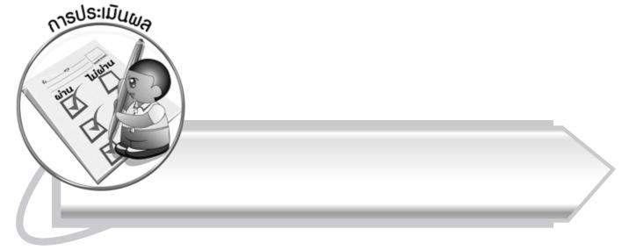
การประเมินผล

การประเมินผลตัวชี้วัด
ใบงานที่ ๓๙ เรื่อง การระบุใจความสำคัญและรายละเอียดจากเรื่องที่อ่าน
ระดับคะแนน  เกณฑ์การประเมิน | ๔ | ๓ | ๒ | ๑
การระบุ  ใจความสำคัญ  และรายละเอียด  จากเรื่องที่อ่าน | ระบุ  ใจความสำคัญ  และรายละเอียด จากเรื่องที่อ่าน  ได้อย่างครบถ้วน  สามารถนำมาเชื่อมโยงกับ  ชีวิตจริง  เห็นประโยชน์  ของการปฏิบัติ  ทั้งต่อตนเอง  และผู้อื่น | ระบุ  ใจความสำคัญ  และรายละเอียด  จากเรื่องที่อ่าน  ได้อย่างครบถ้วน  สามารถนำมา  เชื่อมโยงกับ  ชีวิตจริง  เห็นประโยชน์  ของการปฏิบัติ  ที่มีต่อตนเอง | ระบุ  ใจความสำคัญ  และรายละเอียด  จากเรื่องที่อ่าน  ได้ค่อนข้างละเอียด  สามารถนำมา  เชื่อมโยงกับ  ชีวิตจริง  เห็นประโยชน์  ของการปฏิบัติ | ระบุ  ใจความสำคัญ  และรายละเอียด  จากเรื่องที่อ่าน  ได้เล็กน้อย  สามารถนำมา  เชื่อมโยงกับ  ชีวิตจริง

เรื่อง การเลือกอ่านหนังสือตามความสนใจและนำเสนอเรื่องที่อ่าน
ระดับคะแนน  เกณฑ์การประเมิน | ๔ | ๓ | ๒ | ๑
การเลือกอ่านหนังสือ  ตามความสนใจ  และนำเสนอ  เรื่องที่อ่าน | เลือกอ่านหนังสือ  ได้เหมาะสม  นำเสนอรายละเอียด  ครบถ้วน  ให้เหตุผลประกอบได้ดี  มีความมั่นใจ  ในการนำเสนอ  พูดจาฉะฉาน  ทำให้ผู้ฟังสนใจ  ตั้งแต่ต้นจนจบ | เลือกอ่านหนังสือ  ได้เหมาะสม  นำเสนอ  รายละเอียด  ครบถ้วน  ให้เหตุผลประกอบได้ดี | เลือกอ่านหนังสือ  ได้เหมาะสม  นำเสนอ  รายละเอียด  ครบถ้วน  สามารถ  ให้เหตุผล  ในการ  เลือกหนังสือได้ | เลือกอ่านหนังสือ  ได้เหมาะสม  นำเสนอ  รายละเอียด  ได้เล็กน้อย  และให้เหตุผลเพียงสั้น ๆ

เรื่อง การท่องจำบทอาขยาน
ระดับคะแนน  เกณฑ์การประเมิน | ๔ | ๓ | ๒ | ๑
การท่องจำ  บทอาขยาน | ท่องจำ  บทอาขยาน  ได้ถูกต้อง  คล่องแคล่ว  เป็นจังหวะ  ออกเสียงชัดเจน  ทุกคำ | ท่องจำ  บทอาขยาน  ได้ถูกต้อง  คล่องแคล่ว  เป็นจังหวะ  แต่ออกเสียง  บางคำ  ไม่ชัดเจน | ท่องจำ  บทอาขยาน  ได้ถูกต้อง  เป็นจังหวะ  มีช่วงที่ติดขัดบ้าง  แต่ก็ท่องต่อไปได้  การออกเสียง  บางคำ  ยังไม่ชัดเจน | ท่องจำ  บทอาขยาน  ได้ถูกต้อง  แต่บางช่วง  ไม่เป็นจังหวะ  มีติดขัดบ้าง  เมื่อมีผู้แนะนำ  ก็ท่องต่อไปได้ การออกเสียง  ไม่ชัดเจน  หลายคำ
การประเมินคุณลักษณะอันพึงประสงค์
ใฝ่เรียนรู้
ตัวชี้วัดที่ ๔.๒ แสวงหาความรู้จากแหล่งเรียนรู้ต่าง ๆ ทั้งภายในและภายนอกโรงเรียน
ด้วยการ เลือกใช้สื่ออย่างเหมาะสม บันทึกความรู้ วิเคราะห์ สรุปเป็นองค์ ความรู้ และสามารถนำไปใช้ในชีวิตประจำวันได้
พฤติกรรมบ่งชี้ | ดีเยี่ยม (๓) | ดี (๒) | ผ่าน (๑) | ไม่ผ่าน (๐)
๔.๒.๑ ศึกษาค้นคว้าหาความรู้  จากหนังสือ เอกสาร  สิ่งพิมพ์ สื่อเทคโนโลยีต่าง ๆ  แหล่งเรียนรู้ทั้งภายในและ  ภายนอกโรงเรียน และ  เลือกใช้สื่อได้อย่างเหมาะสม  ๔.๒.๒บันทึกความรู้ วิเคราะห์  ตรวจสอบจากสิ่งที่เรียนรู้  สรุปเป็นองค์ความรู้  ๔.๒.๓ แลกเปลี่ยนเรียนรู้ด้วย  วิธีการต่าง ๆ และนำไปใช้  ในชีวิตประจำวัน | ศึกษาค้นคว้า หาความรู้ จากหนังสือ เอกสาร สิ่งพิมพ์ สื่อเทคโนโลยีแหล่งเรียนรู้อื่น มีการบันทึกความรู้ แลกเปลี่ยนความรู้กับผู้อื่น | ศึกษาค้นคว้า หาความรู้ จากหนังสือ เอกสาร สิ่งพิมพ์ สื่อเทคโนโลยีแหล่งเรียนรู้อื่น มีการบันทึกความรู้ | ศึกษาค้นคว้า หาความรู้ จากหนังสือ เอกสาร สิ่งพิมพ์ สื่อเทคโนโลยี หรือจากแหล่งเรียนรู้อื่น | ไม่ศึกษาค้นคว้า หาความรู้

รักความเป็นไทย
ตัวชี้วัดที่ ๗.๑ ภาคภูมิใจในขนบธรรมเนียมประเพณี ศิลปะ วัฒนธรรมไทย
และมีความกตัญญูกตเวที
พฤติกรรมบ่งชี้ | ดีเยี่ยม (๓) | ดี (๒) | ผ่าน (๑) | ไม่ผ่าน (๐)
๗.๑.๑ แต่งกายและมีมารยาทงดงาม  แบบไทย มีสัมมาคารวะ  กตัญญูกตเวทีต่อผู้มีพระคุณ  ๗.๑.๒ร่วมกิจกรรมที่เกี่ยวข้องกับ  ประเพณี ศิลปะ และ  วัฒนธรรมไทย  ๗.๑.๓ชักชวน แนะนำให้ผู้อื่น  ปฏิบัติตามขนบธรรมเนียม  ประเพณี ศิลปะ และ  วัฒนธรรมไทย | ปฏิบัติตนเป็นผู้มีมารยาทแบบไทย มีสัมมาคารวะ กตัญญูกตเวที ต่อผู้มีพระคุณ และแต่งกาย แบบไทย เข้าร่วมในกิจกรรม ที่เกี่ยวข้องกับ ประเพณี ศิลปะ และวัฒนธรรม-ไทย | ปฏิบัติตนเป็นผู้มีมารยาทแบบไทย มีสัมมาคารวะ กตัญญูกตเวที ต่อผู้มีพระคุณ และแต่งกาย แบบไทย | ปฏิบัติตนเป็นผู้มีมารยาทแบบไทย มีสัมมาคารวะ กตัญญูกตเวที ต่อผู้มีพระคุณ | ไม่มีสัมมาคารวะต่อผู้ใหญ่

มีจิตสาธารณะ
ตัวชี้วัดที่ ๘.๑ ช่วยเหลือผู้อื่นด้วยความเต็มใจและพึงพอใจ โดยไม่หวังสิ่งตอบแทน
พฤติกรรมบ่งชี้ | ดีเยี่ยม (๓) | ดี (๒) | ผ่าน (๑) | ไม่ผ่าน (๐)
๘.๑.๑ ช่วยพ่อแม่ ผู้ปกครอง  ครูทำงานด้วยความเต็มใจ  ๘.๑.๒อาสาทำงานให้ผู้อื่น  ด้วยกำลังกาย กำลังใจ  และกำลังสติปัญญา  ด้วยความสมัครใจ  ๘.๑.๓แบ่งปันสิ่งของ ทรัพย์สิน  และอื่น ๆ และช่วยแก้ปัญหา  หรือสร้างความสุข  ให้กับผู้อื่น | ช่วยพ่อแม่ ผู้ปกครอง และครูทำงาน อาสาทำงาน และแบ่งปันสิ่งของ ให้ผู้อื่น ด้วยความเต็มใจ | ช่วยพ่อแม่ ผู้ปกครอง และครูทำงาน อาสาทำงาน  ให้ผู้อื่น ด้วยความเต็มใจ | ช่วยพ่อแม่ ผู้ปกครอง และครูทำงาน ด้วยความเต็มใจ | ไม่ช่วยเหลือพ่อแม่ผู้ปกครอง และครู

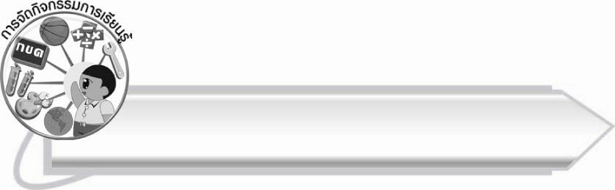
การจัดกิจกรรมการเรียนรู้

๑. ให้นักเรียนยกตัวอย่างแหล่งข่าวและประเภทของข่าวที่นักเรียนรู้จัก ครูเขียนบนกระดาน
๒. ให้นักเรียนอ่านออกเสียงบทอ่านเรื่อง ทันข่าวเหตุการณ์ ตามครู ตั้งแต่ “วันนี้หนูเตยมาโรงเรียนแต่เช้า...” จนถึง “...จึงได้รับบัตรสีเขียวทุกคน” แล้วร่วมกันบอกสาระสำคัญจากเรื่องที่อ่าน
๓. ให้นักเรียนร่วมกันบอกวิธีการปฏิบัติตนที่แสดงถึงความเป็นผู้มีระเบียบวินัย
โดยครูเขียนเป็นแผนภาพความคิดบนกระดาน
๔. ให้นักเรียนอ่านออกเสียง บทอ่านเรื่อง ทันข่าวเหตุการณ์ ตั้งแต่ “หลังจากนักเรียน
เคารพธงชาติเสร็จ...” จนถึง “...ที่ครูจะเตรียมไว้ให้ในตอนพักกลางวัน” แล้วร่วมกัน
บอกใจความสำคัญจากเรื่องที่อ่าน
๕. ให้นักเรียนร่วมกันระดมความคิด หาสาเหตุที่ทำให้เกิดภัยพิบัติทางธรรมชาติและเสนอแนวทางแก้ไข ครูช่วยแนะนำและอธิบายเพิ่มเติม
๖. ให้นักเรียนและครูร่วมกันสรุปความรู้ ดังนี้
๏ การระบุใจความสำคัญของเรื่องที่อ่านทำให้มีประสิทธิภาพในการอ่าน
๗. ให้นักเรียนอ่านออกเสียงข่าวเรื่อง “แพทย์เตือน...ภัยร้ายจากสารพิษในบ้านทำเด็กเสียชีวิต” แล้วศึกษาความหมายของคำที่สนใจ
๘. ให้นักเรียนทำใบงานที่ ๓๙ เรื่อง การระบุใจความสำคัญและรายละเอียดจากเรื่องที่อ่าน โดยเติมคำตอบจากข่าวลงในช่องว่าง แล้วร่วมกันตรวจสอบความถูกต้อง
๙. ให้นักเรียนแบ่งกลุ่ม กลุ่มละ ๓ - ๕ คน สรุปสาระสำคัญของข่าว แล้วออกมานำเสนอหน้าชั้นเรียน จากนั้นร่วมกันตรวจสอบความถูกต้อง
๑๐. ให้นักเรียนแต่ละกลุ่มออกมาอ่านข่าวที่ครูมอบหมายให้ไปหาข่าวที่สนใจ กลุ่มละ ๑ ข่าว ในชั่วโมงที่ผ่านมา แล้วร่วมกันบอกสาระสำคัญของข่าว
๑๑. ให้นักเรียนร่วมกันบอกข้อคิดที่ได้จากข่าวที่เพื่อนนำมาอ่าน ที่สามารถนำไปประยุกต์ใช้ในชีวิตประจำวันได้
๑๒. ให้นักเรียนและครูร่วมกันสรุปความรู้ ดังนี้
๏ ผู้ติดตามข่าวอยู่เสมอจะมีความรอบรู้และทันเหตุการณ์
๑๓. ครูชวนนักเรียนสนทนาเกี่ยวกับหนังสือที่เหมาะสมกับนักเรียน เช่น หนังสือนิทาน หนังสือที่ให้ความรู้ต่าง ๆ ตามวัย และวรรณกรรมสั้น ๆ สำหรับเด็ก
๑๔. ครูมอบหมายล่วงหน้าให้นักเรียนเลือกอ่านหนังสือจากห้องสมุดคนละ ๑ เล่ม แล้วนำ มาเสนอหน้าชั้นเรียน โดยให้มีรายละเอียดในการนำเสนอดังนี้
๏ ชื่อหนังสือ
๏ สรุปสาระสำคัญ หรือเรื่องย่อ
๏ เหตุผลที่เลือกอ่านหนังสือเล่มนี้
๑๕. ให้นักเรียนและครูร่วมกันพิจารณาการนำเสนอของเพื่อน นักเรียนที่เป็นผู้ฟังสามารถแสดงความคิดเห็นและซักถามได้ (ให้ครูประเมินตัวชี้วัดโดยใช้เกณฑ์การประเมินผลตามสภาพจริง (Rubrics) เรื่อง การเลือกอ่านหนังสือตามความสนใจและนำเสนอเรื่องที่อ่าน)
๑๖. ให้นักเรียนและครูร่วมกันสรุปความรู้ ดังนี้
๏ การอ่านอย่างสม่ำเสมอเป็นการปลูกฝังนิสัยรักการอ่านและช่วยพัฒนาความคิด
๑๗. ให้นักเรียนอ่านออกเสียงบทอ่านเรื่อง ทันข่าวเหตุการณ์ ตามครู ตั้งแต่ “ธันวาพูด
เป็นคนสุดท้ายของเช้านี้...” จนถึง “...เพื่อน ๆ ตั้งใจฟังให้ดีนะครับ”
๑๘. ให้นักเรียนอ่านออกเสียงบทอาขยาน “กาดำ” จากแผนภูมิที่ครูติดบนกระดาน
โดยครูอ่านออกเสียงให้นักเรียนฟัง ๑ รอบ แล้วให้นักเรียนอ่านตาม
๑๙. ให้นักเรียนและครูสนทนาเกี่ยวกับคำศัพท์ควรรู้จากบทอาขยาน
๒๐. ให้นักเรียนเติมข้อความจากบทอาขยานลงในช่องว่าง แล้วร่วมกันตรวจสอบ
ความถูกต้อง
๒๑. ให้นักเรียนแบ่งกลุ่ม กลุ่มละ ๓ - ๕ คน เขียนแผนภาพความคิด สรุปข้อคิดที่ได้จากบทอาขยานเรื่อง กาดำ แล้วออกมานำเสนอหน้าชั้นเรียน
๒๒. ให้นักเรียนเขียนผลดีของการมีจิตใจเอื้อเฟื้อเผื่อแผ่ต่อผู้อื่น
๒๓. ให้นักเรียนฝึกท่องบทอาขยานพร้อมกัน หรือจับคู่ช่วยกันฝึกท่องบทอาขยาน
เพื่อเตรียมทดสอบเป็นรายบุคคล (ให้ครูประเมินผลตัวชี้วัดโดยใช้เกณฑ์การประเมินผล
ตามสภาพจริง (Rubrics) เรื่อง การท่องจำบทอาขยาน)
๒๔. ให้นักเรียนอ่านออกเสียงบทอ่านเรื่อง ทันข่าวเหตุการณ์ ตามครู ตั้งแต่ “เพื่อน ๆ ท่องบทอาขยานตามธันวา...” จนถึง “...ส่วนธันวาเป็นต้นไทร”
๒๕. ให้นักเรียนอ่านบทร้องเล่น “กาเอ๋ยกา” จากแผนภูมิที่ครูติดบนกระดาน แล้วฝึกร้องตามครูจนคล่องแคล่ว จากนั้นแสดงท่าบินประกอบบทร้องเล่น
๒๖. ให้นักเรียนอ่านออกเสียงบทอ่านเรื่อง ทันข่าวเหตุการณ์ ตามครู ตั้งแต่ “เด็ก ๆ ร้องเล่นได้คล่องแคล่ว...” จนถึง “...ก็มาเล่นกาฟักไข่กัน”
๒๗. ให้นักเรียนและครูร่วมกันสรุปความรู้ ดังนี้
๏ การท่องจำบทอาขยานเพื่อฝึกความจำและให้นำข้อคิดไปใช้ในชีวิตประจำวัน
๒๘. ให้นักเรียนร่วมกันสนทนาเกี่ยวกับการละเล่นของไทยที่นักเรียนรู้จัก
๒๙. ให้นักเรียนที่มีประสบการณ์ในการละเล่นกาฟักไข่ มาอธิบายวิธีเล่น โดยครูอธิบายเพิ่มเติมจากแผนภูมิที่ครูติดบนกระดาน
๓๐. ให้นักเรียนเล่น “กาฟักไข่” ครูคอยดูแลให้นักเรียนทุกคนร่วมกิจกรรมและเล่น
ตามกติกาภายในเวลาที่เหมาะสม
๓๑. ให้นักเรียนร่วมกันบอกประโยชน์ที่ได้รับจากการละเล่นของไทย
๓๒. ให้นักเรียนและครูร่วมกันสรุปความรู้ ดังนี้
๏ การละเล่นของไทยนอกจากได้รับความสนุกสนานแล้ว ยังเป็นการเล่นที่ประหยัดและฝึกให้ผู้เล่นได้เคลื่อนไหวร่างกาย เป็นคนมีปฏิภาณไหวพริบและช่างสังเกต
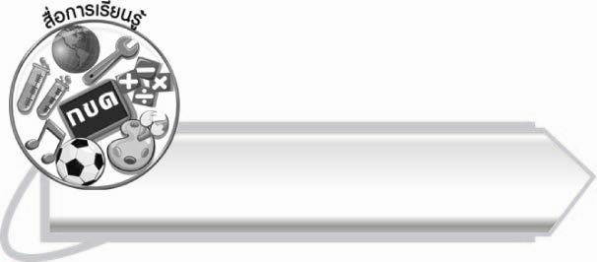
สื่อการเรียนรู้

๑. ข่าว
๒. กระดาษสำหรับเขียนข้อความ
๓. หนังสือในห้องสมุด
๔. แผนภูมิบทอาขยาน “กาดำ”
๕. แผนภูมิการละเล่น “กาฟักไข่”
๖. ก้อนหิน
๗. ใบงานที่ ๓๙

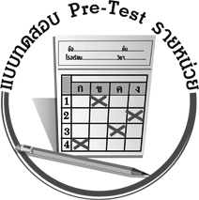
แบบทดสอบก่อนเรียน (Pre-Test)
ได้__________คะแนน
คะแนนเต็ม ๑๐ คะแนน

ชื่อ ____________ นามสกุล ______________ เลขที่ _____ ชั้น _____
ให้นักเรียนใช้ดินสอระบายลงใน หน้าคำตอบที่ถูกต้องให้เต็มวง

๑. สิ่งที่นักเรียนต้องทำเป็นประจำเรียกว่าอะไร
๑ กิจกรรม ๒ กิจวัตร ๓ กิจการ

๒. ถ้านักเรียนอยากอ่านหนังสือควรไปที่ใด
๑ ห้องพยาบาล ๒ ห้องสมุด ๓ ห้องดนตรี

๓. ภัยในข้อใดไม่ได้เกิดขึ้นเองตามธรรมชาติ
๑ แผ่นดินไหว ๒ น้ำท่วม ๓ ไฟดูด

๔. เมื่อเกิดน้ำท่วมจะส่งผลเสียต่อสุขภาพอย่างไร
๑ เกิดโรคระบาด ๒ บ้านพัง ๓ สัตว์เลี้ยงตาย

๕. นักเรียนควรช่วยลดภาวะโลกร้อนอย่างไร
๑ ปิดไฟเมื่อไม่ใช้
๒ ใช้กล่องโฟมแทนปิ่นโต
๓ อ่านหนังสือในที่มืด

๖. ข้อใดแสดงถึงการเป็นผู้มีระเบียบวินัยที่ดี
๑ เล่นในเวลาเรียนทุกครั้ง
๒ ทำการบ้านให้เสร็จ
๓ นอนดึกอย่างสม่ำเสมอ
๗. คนผิวดำใส่เสื้อสีแดงตรงกับสำนวนใด
๑ กาคาบพริก ๒ กาหลงรัง ๓ กาฝาก

๘. ข้อใดไม่ใช่นิสัยของกา
๑ มีน้ำใจ ๒ รักเพื่อน ๓ มีความกตัญญู

๙. นักเรียนควรติดตามข่าวในข้อใดมากที่สุด
๑ ข่าวการศึกษา ๒ ข่าวการเมือง ๓ ข่าวบันเทิง

๑๐. ผู้ที่ติดตามข่าวสารอย่างสม่ำเสมอจะส่งผลดีอย่างไร
๑ ทันเหตุการณ์ ๒ อ่านเก่ง ๓ มีระเบียบวินัย

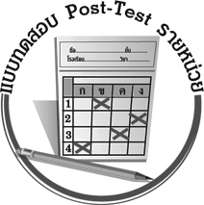
แบบทดสอบหลังเรียน (Post-Test)
ได้__________คะแนน
คะแนนเต็ม ๑๐ คะแนน

ชื่อ ____________ นามสกุล ______________ เลขที่ _____ ชั้น _____
ให้นักเรียนใช้ดินสอระบายลงใน หน้าคำตอบที่ถูกต้องให้เต็มวง

๑. ถ้านักเรียนอยากอ่านหนังสือควรไปที่ใด
๑ ห้องพยาบาล ๒ ห้องสมุด ๓ ห้องดนตรี

๒. นักเรียนควรช่วยลดภาวะโลกร้อนอย่างไร
๑ ปิดไฟเมื่อไม่ใช้
๒ ใช้กล่องโฟมแทนปิ่นโต
๓ อ่านหนังสือในที่มืด

๓. ภัยในข้อใดไม่ได้เกิดขึ้นเองตามธรรมชาติ
๑ แผ่นดินไหว ๒ น้ำท่วม ๓ ไฟดูด

๔. สิ่งที่นักเรียนต้องทำเป็นประจำเรียกว่าอะไร
๑ กิจกรรม ๒ กิจวัตร ๓ กิจการ

๕. ข้อใดแสดงถึงการเป็นผู้มีระเบียบวินัยที่ดี
๑ เล่นในเวลาเรียนทุกครั้ง
๒ ทำการบ้านให้เสร็จ
๓ นอนดึกอย่างสม่ำเสมอ

๖. เมื่อเกิดน้ำท่วมจะส่งผลเสียต่อสุขภาพอย่างไร
๑ เกิดโรคระบาด ๒ บ้านพัง ๓ สัตว์เลี้ยงตาย
๗. ข้อใดไม่ใช่นิสัยของกา
๑ มีน้ำใจ ๒ รักเพื่อน ๓ มีความกตัญญู

๘. คนผิวดำใส่เสื้อสีแดงตรงกับสำนวนใด
๑ กาคาบพริก ๒ กาหลงรัง ๓ กาฝาก

๙. ผู้ที่ติดตามข่าวสารอย่างสม่ำเสมอจะส่งผลดีอย่างไร
๑ ทันเหตุการณ์ ๒ อ่านเก่ง ๓ มีระเบียบวินัย

๑๐. นักเรียนควรติดตามข่าวในข้อใดมากที่สุด
๑ ข่าวการศึกษา ๒ ข่าวการเมือง ๓ ข่าวบันเทิง

เฉลย แบบทดสอบก่อนเรียน (Pre-Test) เรื่อง ทันข่าวเหตุการณ์
- ๒ ๒. ๒ ๓. ๓ ๔. ๑ ๕. ๑
๖. ๒ ๗. ๑ ๘. ๓ ๙. ๑ ๑๐. ๑

เฉลย แบบทดสอบหลังเรียน (Post-Test) เรื่อง ทันข่าวเหตุการณ์
- ๒ ๒. ๑ ๓. ๓ ๔. ๒ ๕. ๒
๖. ๑ ๗. ๓ ๘. ๑ ๙. ๑ ๑๐. ๑


แบบบันทึกสรุปผลการเรียนรู้สำหรับผู้เรียน

ชื่อ-นามสกุล...................................... เลขที่ ............................................ ชั้น ..................................
วันที่ ................................................ เดือน ........................................................... พ.ศ. ...................
คำชี้แจง ให้นักเรียนบันทึกสรุปผลการเรียนรู้จากหน่วยการเรียนรู้นี้
นักเรียนมีความรู้สึกอย่างไร หลังจากที่เรียนหน่วยการเรียนรู้นี้แล้ว
......................................................................................................................
...........................................................

นักเรียนยังไม่เข้าใจเรื่องใดอีกบ้างที่เกี่ยวกับหน่วยการเรียนรู้นี้
ซึ่งต้องการให้ครูอธิบายเพิ่มเติม
............................................................................................................................................................................................
นักเรียนได้รับความรู้เรื่องใดบ้างจากหน่วยการเรียนรู้นี้
.................................................................................................................................................................................
...........................................................




หน่วยการเรียนรู้ที่ .......................................................................................

นักเรียนจะสามารถนำความรู้ ความเข้าใจจากหน่วยการเรียนรู้นี้ไปใช้ประโยชน์ในชีวิตประจำวันได้อย่างไรบ้าง
...........................................................................................................................................................................................................................................................
กิจกรรมที่นักเรียนชอบมากที่สุด
ในหน่วยการเรียนรู้นี้คือกิจกรรมใด เพราะอะไร
............................................................................................................................................................................................................................................................................
..........................................................

ผลงานที่นักเรียนชอบและต้องการคัดเลือกเป็นผลงานดีเด่นจาก
หน่วยการเรียนรู้นี้คือผลงานใดบ้าง
............................................................................................................................................................................................

หมายเหตุ ให้ครูสำเนาแบบบันทึกนี้เพื่อให้นักเรียนบันทึกทุกหน่วยการเรียนรู้
1. ครูสามารถนำแบบบันทึกนี้ไปใช้เป็นหลักฐานและข้อมูลเพื่อปรับปรุง และพัฒนากระบวนการเรียนรู้ของผู้เรียน
2. ครูสามารถนำแบบบันทึกนี้ไปใช้ประกอบการทำวิจัยในชั้นเรียนเพื่อเป็นผลงานประกอบการเลื่อนวิทยฐานะได้
๑. ครูสามารถนำแบบบันทึกนี้ไปใช้เป็นหลักฐานและข้อมูลเพื่อปรับปรุง และพัฒนากระบวนการเรียนรู้ของผู้เรียน
๒. ครูสามารถนำแบบบันทึกนี้ไปใช้ประกอบการทำวิจัยในชั้นเรียนเพื่อเป็นผลงานประกอบการเลื่อนวิทยฐานะได้

